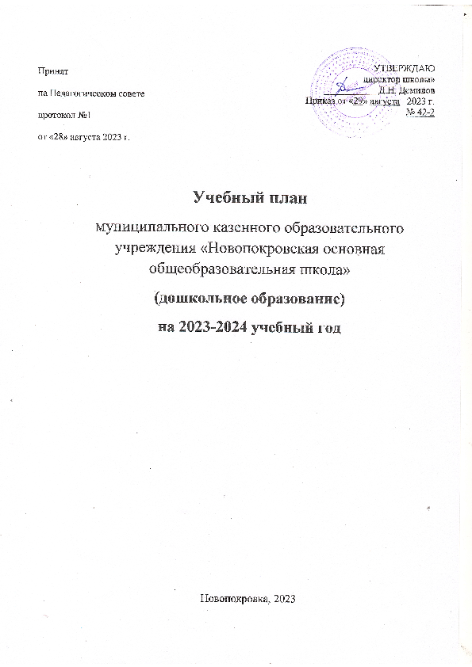 Пояснительная записка
к учебному плану муниципального казенного образовательного учреждения «Новопокровская основная общеобразовательная школа»
на 2023-2024 учебный год
Учебный план является локальным нормативным актом, устанавливающим перечень образовательных областей и допустимый объем образовательной нагрузки при проведении образовательной деятельности/ занятий в дошкольной группе.
Учебный план разработан в соответствии с:
- Законом Российской Федерации от 29.12.2012 № 273-ФЗ «Об образовании в Российской Федерации»;
-Приказом Министерства образования и науки Российской Федерации от 17.10.2013г №1155 «Об утверждении федерального государственного образовательного стандарта дошкольного образования»;
- Федеральной программой дошкольного образования, утвержденной приказом Министерством просвещения РФ от 25 ноября 2022 года № 1028;
- СП 2.4.3648-20 – Санитарно-эпидемиологические требования ‒ Санитарные правила СП 2.4.3648-20 «Санитарно-эпидемиологические требования к организациям воспитания и обучения, отдыха и оздоровления детей и молодежи», утвержденные постановлением Главного государственного санитарного врача Российской Федерации от 28 сентября 2020 г. № 28 (зарегистрировано Министерством юстиции Российской Федерации 18 декабря 2020 г, регистрационный № 61573), действующим до 1 января 2027 года;
- СанПиН 1.2.3685-21 – Санитарные правила и нормы СанПиН 1.2.3685-21 «Гигиенические нормативы и требования к обеспечению безопасности и (или) безвредности для человека факторов среды обитания», утвержденные постановлением Главного государственного санитарного врача Российской Федерации от 28 января 2021 г. № 2 (зарегистрировано Министерством юстиции Российской Федерации 29 января 2021 г., регистрационный № 62296), действующим до 1 марта 2027 года.
- Законом Кемеровской области от 05 июля 2013г. № 86 – ЗО «Об образовании»;
- Образовательной программой МКОУ «Новопокровская ООШ» (Протокол № 1 от 28.08.2023г., Приказ №42-2 от 29.08.2023 г.)

Образовательная программа разработана учреждением самостоятельно в соответствии с федеральным государственным образовательным стандартом дошкольного образования и федеральной образовательной программой дошкольного образования.
В учебном плане установлено соотношение между обязательной частью программы и частью, формируемой участниками образовательных отношений.
Обязательная часть составляет 67,4 % от общего нормативного времени, отводимого на освоение образовательной программы дошкольного образования и предполагает комплексность подхода, обеспечивая развитие детей во всех пяти взаимодополняющих образовательных областях:
- социально-коммуникативное развитие;
- познавательное развитие;
- речевое развитие;
- художественно-эстетическое развитие;
- физическое развитие
Они реализуются в соответствии с федеральной образовательной программой дошкольного образования и на основе комплексной программы «От рождения до школы» под редакцией Н. Е. Вераксы, Т. С. Комаровой, М. А. Васильевой.
Часть, формируемая участниками образовательных отношений, реализуется на основе парциальных программ по образовательным областям:
1. Парциальная программа И.А. Лыковой «Цветные ладошки» (ОО «Художественно-эстетическое развитие)
Цель программы - формирование у детей дошкольного возраста эстетического отношения и художественно-творческих способностей в изобразительной деятельности.
2. Парциальная программа Т.А. Скалон, Н.М. Игнатьева «Знакомим дошкольников с природой родного края».
(«ОО «Познавательное развитие»)
Цель программы - ознакомление детей дошкольного возраста с объектами природы Кузбасса, особенностями взаимоотношения человека с окружающей средой, формирование начал экологической культуры.
3. Парциальная программа О. С. Ушакова «Программа развития речи дошкольников».
(ОО «Речевое развитие»)
Цель: развитие интереса у детей к родному языку. Развитие воображения и логики, речевой активности
4. Парциальная программа Л.В. Яковлева, Р.А. Юдина Физическое развитие и здоровье детей «Старт».
(ОО «Физическое развитие»)
Цель: сохранение, укрепление и развитие физического здоровья детей, всестороннее двигательное развитие дошкольников, а также создание условий для естественной биологической потребности дошкольников в движении.
Часть, формируемая участниками образовательных отношений составляет 32,6% от общего нормативного времени, отводимого на освоение образовательной программы дошкольного образования.
Эта часть плана обеспечивает вариативность образования, отражает специфику образовательного учреждения, позволяет более полно реализовать социальный заказ на образовательные услуги, учитывает специфику национально-культурных, климатических условий, в которых осуществляется образовательный процесс.
В 2023-2024 учебном году функционирует одна разновозрастная группа
- Младшая подгруппа – 3-4 года;
- Средне-старшая подгруппа – 4-6 лет

Учебный план на 2023-2024 учебный год
Направления  развития ребенка  (образовательные области) | образовательная деятельность/занятие |  | младшая  подгруппа |  | Средняя подгруппа
 |  |  | 3-4 лет |  | 4-5 лет
 |  |  | Количество часов в
 |  |  | нед. | год | нед. | год
Обязательная часть
Социально-коммуникативное развитие | Ежедневно и в соответствии с планом воспитательной работы
Познавательное развитие | Математические представления (математическое развитие) |  | 1 | 36 | 2 | 72
 | Окружающий мир (Основы науки и естествознания) |  | 0,5 | 18 | 0,5 | 18
Речевое развитие | Развитие речи |  | 0,5 | 18 | 1 | 36
 | Художественная литература |  | Ежедневно и в соответствии с планом воспитательной работы
Художественно-эстетическое развитие | Музыкальная деятельность |  | 2 | 72 | 2 | 72
 | Изобразительная деятельность | Лепка | 0,5 | 18 | 0,5 | 18
 |  | Аппликация | 0,5 | 18 | 0,5 | 18
 | Театрализованная деятельность |  | Ежедневно и в соответствии с планом воспитательной работы
 | Культурно-досуговая деятельность |  | Ежедневно и в соответствии с планом воспитательной работы
Физическое развитие | Физическое развитие  в помещении |  | 1 | 36 | 1 | 36
 | Физическое развитие на улице |  | 1 | 36 | 1 | 36
 |  |  | 7 | 252 | 8,5 | 306
Часть, формируемая участниками образовательных отношений
Направления  развития ребенка  (образовательные области) | образовательная деятельность/  занятие |  | младшая  подгруппа |  | Средняя подгруппа
 |  |  | 3-4 лет |  | 4-5 лет
 |  |  | Количество часов в
 |  |  | нед. | Год | нед. | Год
Речевое развитие | Развитие речи |  | 0,5 | 18 | 1 | 36
Художественно-эстетическое развитие | рисование |  | 1 | 36 | 2 | 72
Физическое развитие | Физическое развитие в помещении |  | 1 | 36 | 1 | 36
Познавательное развитие | Знакомство с природой родного края |  | 0,5 | 18 | 0,5 | 18
 |  |  | 3 | 108 | 4,5 | 162
итого |  |  | 10 | 360 | 13 | 468

